**федеральное государственное автономное образовательное**



**учреждение высшего образования**

**МОСКОВСКИЙ ПОЛИТЕХНИЧЕСКИЙ УНИВЕРСИТЕТ**

**(ВЫСШАЯ ШКОЛА ПЕЧАТИ И МЕДИАИНДУСТРИИ)**

**(Факультет информационных технологий)**

***(Институт Принтмедиа и информационных технологий) Кафедра Информатики и информационных технологий***

**направление подготовки 09.03.02 «Информационные системы и технологии»**

# ЛАБОРАТОРНАЯ РАБОТА № 4

**Дисциплина: Функциональное программирование.**

**Тема: Применение функционального программирования в TypeScript.**

**Выполнил(а): студент(ка) группы 221-3711**

**Мироненко Р. Е.**

## (Фамилия И.О.)

**Дата, подпись** **20.02.2025**  ***___________***

(Дата) (Подпись)

## **Проверил: __*_______________________ ___________***

(Фамилия И.О., степень, звание) **(Оценка)**

**Дата, подпись** ________________  ***___________***

(Дата) (Подпись)

**Замечания: _________________________________________________________ ____________________________________________________________________ ____________________________________________________________________**

**Москва2025**

**Цель:** Применить принципы функционального программирования для разработки небольшого веб-приложения на TypeScript.

**Задание:**

Разработайте веб-приложение "Калькулятор", которое позволяет пользователю выполнять следующие операции:

* Сложение, вычитание, умножение и деление.
* Возведение в степень.
* Вычисление квадратного корня.

**Требования:**

* Используйте принципы функционального программирования, такие как иммутабельность данных и чистые функции.
* Используйте функции высшего порядка для обработки данных и создания новых функций.
* Веб‑приложение должно быть реализовано с использованием HTML, CSS и TypeScript.
* Интерфейс должен быть интуитивно понятным и удобным для пользователя.

**Ход работы:**

Гит: <https://github.com/Roman784/FuncProg.git>

Листинг index.html.

|  |
| --- |
| <!DOCTYPE html>  <html lang="ru">  <head>      <meta charset="UTF-8">      <meta name="viewport" content="width=device-width, initial-scale=1.0">      <title>Калькулятор</title>      <link rel="stylesheet" href="styles.css">  </head>  <body>      <div class="calculator">          <div class="input-container">              <input class="input" type="text" id="input" placeholder="Введите выражение..." />              <span>=</span>              <div class="result" id="result">                  <span id="resultValue">0</span>              </div>          </div>          <button class="calculateBtn" id="calculateBtn">Посчитать</button>      </div>      <script src="calculator.js"></script>  </body>  </html> |

Листинг styles.css.

|  |
| --- |
| body {      font-family: *Arial*, *sans-serif*;      display: *flex*;      justify-content: *center*;      align-items: *center*;      height: 100vh;      background-color: #f4f4f4;  }  .calculator {      background: *white*;      padding: 20px;      border-radius: 10px;      box-shadow: 0 2px 10px *rgba*(0, 0, 0, 0.1);      display: *flex*;      flex-direction: *column*;      align-items: *flex-start*;  }  .input-container {      display: *flex*;      align-items: *center*;  }  .input {      padding: 10px;      margin-right: 5px;      width: 200px;      border-radius: 10px 0px 0px 10px;  }  .result {      margin-left: 5px;      padding: 10px;      border: 2px *solid* #4CAF50;      border-radius: 0px 10px 10px 0px;      background-color: #e8f5e9;      font-weight: *bold*;      min-width: 50px;  }  .calculateBtn {      padding: 10px;      width: 100%;      cursor: *pointer*;      margin-top: 10px;      color: #f4f4f4;      background-color: *rgb*(0, 140, 255);      border: *none*;      border-radius: 10px;  } |

Листинг calculator.ts.

|  |
| --- |
| *const* input = document.getElementById('input') as HTMLInputElement;  *const* result = document.getElementById('result') as HTMLElement;  document.getElementById('calculateBtn')?.addEventListener('click', calculate);  *interface* Operation {      (a: number, b: number): number  }  *const* add: Operation = (a, b) *=>* a + b;  *const* subtract: Operation = (a, b) *=>* a - b;  *const* multiply: Operation = (a, b) *=>* a * b;  *const* divide: Operation = (a, b) *=>* a / b;  *const* degree: Operation = (a, b) *=>* Math.pow(a, b);  *const* square: Operation = (a, b) *=>* a * Math.sqrt(b);  *const* operationsMap: { [key: string]: Operation } = {      '+': add,      '-': subtract,      '*': multiply,      '/': divide,      '^': degree,      'v': square  };  *function* calculate(): void {  *const* expression = input.value.replace(' ', '').replace(',', '.');  *const* match = expression.match(/^(-?[0-9.]+)\s*([\+\-\*\/\^]|v)\s*(-?[0-9.]+)?$/);      if (match) {  *const* a = parseFloat(match[1]);  *const* operator = match[2];  *const* b = parseFloat(match[3]);  *const* operation = operationsMap[operator];          if (operation) {              result.innerText = operation(a, b).toString();          }      } else {          result.innerText = 'Ошибка ввода.';      }  }; |

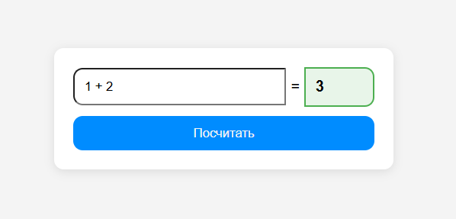

Figure Сумма.

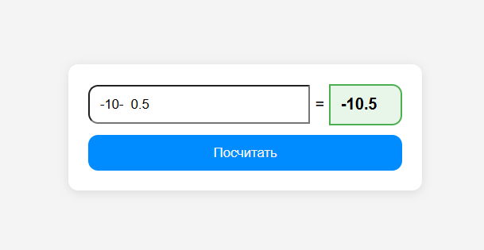

Figure Вычитание.

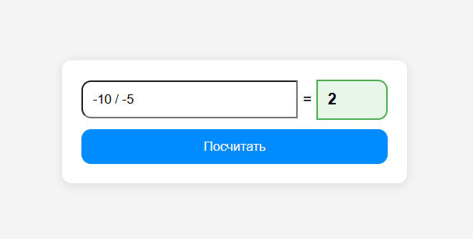

Figure Деление.

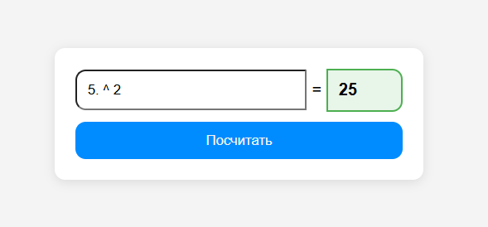

Figure Возведение в степень.

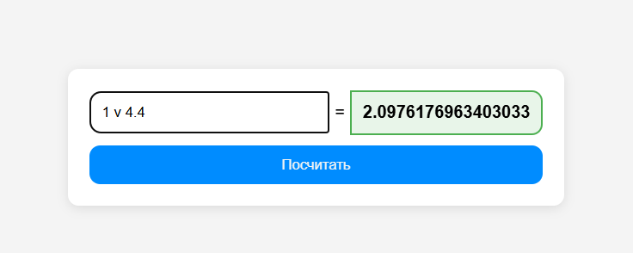

Figure Корень.